**2018年我国城市新变局**

2018年是充满变化一年，受内外部环境的影响，我国城市格局也在悄无声息地发生变化。当前，在我国经济发展正处于大调整、大变革时期，必须洞察这些变化，把握有利趋势、扭转不利动向。

# 一、2018年不同层级的城市格局变动

## （一）19个副省级及以上城市：武汉、西安实现高位加速，天津、重庆增速明显下降

2018年前三季度，我国19个副省级及以上城市GDP总量近20万亿，占全国的30.7%，这一比重与2017年相比保持基本稳定。

1. **武汉、西安实现高位加速，天津、重庆增速大幅下降**

副省级及以上城市整体增速放缓，前三季度平均增速为6.94%，比去年下降0.52个百分点。武汉、西安、深圳、成都、南京增速过“8”，特别是武汉、西安在去年“7.8”较高增速的基础上，进一步实现了“高位加速”；厦门和成都近两年增速趋于稳定，其中成都在高速增长中企稳，两年均为8.1%；沈阳增速提高了3.1个百分点，但主要是恢复性增长，绝对增速仍然不高。其余14个城市增速放缓，其中广州、杭州、宁波、天津、重庆5个城市增速下降超过1个百分点，重庆和天津和重庆分别下降3.7和2.5个百分点。

表1 2018年前三季度副省级及以上城市GDP及增速

|  |  |  |  |  |  |  |  |  |
| --- | --- | --- | --- | --- | --- | --- | --- | --- |
|  | **前三季度GDP**  **（亿元）** | | **前三季度GDP增速**  **（%）** | | | **GDP排名** | | |
| **城市** | **2017** | **2018** | **2017** | **2018** | **变化** | **2017** | **2018** | **变化** |
| 上海 | 21617 | 23667 | 7.0 | 6.6 | -0.4 | 1 | 1 | 0 |
| 北京 | 19569 | 21511 | 6.8 | 6.7 | -0.1 | 2 | 2 | 0 |
| 深圳 | 15409 | 17531 | 8.8 | 8.1 | -0.7 | 4 | 3 | 1 |
| 广州 | 15509 | 16708 | 7.3 | 6.3 | -1.0 | 3 | 4 | -1 |
| 重庆 | 14309 | 14773 | 10.0 | 6.3 | -3.7 | 5 | 5 | 0 |
| 天津 | 13450 | 14658 | 6.0 | 3.5 | -2.5 | 6 | 6 | 0 |
| 成都 | 9725 | 10803 | 8.1 | 8.1 | 0.0 | 7 | 7 | 0 |
| 武汉 | 9397 | 10580 | 7.8 | 8.3 | 0.5 | 8 | 8 | 0 |
| 杭州 | 9018 | 9673 | 8.3 | 7.3 | -1.0 | 9 | 9 | 0 |
| 南京 | 8704 | 9458 | 8.1 | 8.0 | -0.1 | 10 | 10 | 0 |
| 青岛 | 7984 | 9086 | 7.9 | 7.4 | -0.5 | 11 | 11 | 0 |
| 宁波 | 7075 | 7602 | 8.3 | 7.1 | -1.2 | 12 | 12 | 0 |
| 西安 | 5050 | 5884 | 7.8 | 8.2 | 0.4 | 15 | 13 | 2 |
| 济南 | 5212 | 5853 | 8.1 | 7.3 | -0.8 | 14 | 14 | 0 |
| 大连 | 5378 | 5475 | 7.0 | 6.5 | -0.5 | 13 | 15 | -2 |
| 长春 | 4263 | 4654 | 8.0 | 7.2 | -0.8 | 16 | 16 | 0 |
| 沈阳 | 4080 | 4424 | 2.4 | 5.5 | 3.1 | 18 | 17 | 1 |
| 哈尔滨 | 4159 | 4208 | 6.6 | 5.9 | -0.7 | 17 | 18 | -1 |
| 厦门 | 2962 | 3298 | 7.5 | 7.6 | 0.1 | 19 | 19 | 0 |

来源：国家统计局、各市统计局

1. **西安、沈阳、深圳发展进位，济南、大连、哈尔滨排名下降**

从排名来看，2018年西安连超济南、大连升至第13位，深圳和沈阳分别超越广州和哈尔滨，分别升至第3位和第17位，其他城市排名保持稳定。

## （二）16个其他省会城市：大部分中西部省会城市实现了高位加速，而贵阳、南宁、呼和浩特增速明显放缓

2018年前三季度，16个其他省会城市[1]整体增速放缓，平均增速为7.88%，较2017年同比下降0.23个百分点；9城增速高于8%，其中，领跑的贵阳、昆明、太原、西宁增速都在9%以上。大部份省会城市在全省的首位度提高。

1. **从增速变化看，太原、兰州增速明显提高，贵阳、呼和浩特、南宁增速显著放缓**

与2017年同期相比，长沙、郑州、合肥、福州、石家庄、昆明、太原、兰州等省会实现了加速，其中大部分是中西部省会，呈现出较好的发展态势，太原、兰州增速明显提高，分别提高了2.1和1个百分点；贵阳、南宁、呼和浩特增速明显放缓，比2017年增速分别下降了1.4个、2.1个、2.3个百分点。

1. **从首位度[2]变化看，石家庄、兰州、乌鲁木齐显著提升**

石家庄、兰州、乌鲁木齐首位度提升超过1个百分点，分别增加了2.1个、1.2个和1.1个百分点；银川、西宁、合肥、昆明、南宁在全省的首位度下降明显，其中银川、西宁在全省首位度高达50%左右，但相较于2017年分别下降了1.1和4.7个百分点。

表2 2018年前三季度地级省会城市GDP和首位度

|  |  |  |  |  |  |  |  |  |  |  |
| --- | --- | --- | --- | --- | --- | --- | --- | --- | --- | --- |
|  | **前三季度GDP**  **（亿元）** | | **前三季度GDP增速（%）** | | **GDP排名** | | | **首位度（%）** | | |
|  | **2017** | **2018** | **2017** | **2018** | **2017** | **2018** | **变化** | **2017** | **2018** | **变化** |
| 长沙 | 7478.7 | 7905.8 | 8.4 | 8.5 | 1 | 1 | 0 | 30.5 | 31.2 | 0.7 |
| 郑州 | 6535.7 | 7350.9 | 8.1 | 8.2 | 2 | 2 | 0 | 19.9 | 20.7 | 0.8 |
| 合肥 | 5024.7 | 5387.8 | 8.3 | 8.4 | 3 | 3 | 0 | 25.4 | 24.9 | -0.5 |
| 福州 | 4310.6 | 4858.9 | 8.2 | 8.6 | 5 | 4 | 1 | 20.9 | 20.8 | 0.0 |
| 石家庄 | 4361.5 | 4820.5 | 7.1 | 7.5 | 4 | 5 | -1 | 17.0 | 19.1 | 2.1 |
| 南昌 | 3518.9 | 3717.9 | 9.1 | 8.8 | 6 | 6 | 0 | 23.9 | 23.8 | -0.1 |
| 昆明 | 3272.4 | 3506.8 | 8.9 | 9.1 | 7 | 7 | 0 | 30.7 | 30.2 | -0.6 |
| 贵阳 | 2498.6 | 2717.4 | 11.2 | 9.8 | 9 | 8 | 1 | 26.3 | 26.1 | -0.2 |
| 太原 | 2342.3 | 2679.8 | 7 | 9.1 | 10 | 9 | 1 | 22.4 | 23.0 | 0.6 |
| 南宁 | 2659.5 | 2635.3 | 8.5 | 6.4 | 8 | 10 | -2 | 20.9 | 20.5 | -0.4 |
| 乌鲁木齐 | 1893.8 | 2198.2 | 8 | 7.4 | 12 | 11 | 1 | 24.7 | 25.9 | 1.1 |
| 呼和浩特 | 2337 | 2136.7 | 6.2 | 3.9 | 11 | 12 | -1 | 17.0 | 17.4 | 0.4 |
| 兰州 | 1798.6 | 1996.6 | 5.8 | 6.8 | 13 | 13 | 0 | 31.9 | 33.0 | 1.2 |
| 银川 | 1273.3 | 1416.7 | 8 | 7.2 | 14 | 14 | 0 | 52.0 | 50.9 | -1.1 |
| 海口 | 1009.7 | 1137.2 | 7.5 | 7.4 | 16 | 15 | 1 | 31.4 | 32.1 | 0.6 |
| 西宁 | 1035.9 | 948.1 | 9.5 | 9 | 15 | 16 | -1 | 53.9 | 49.2 | -4.7 |

来源：Wind数据库。

1. **从排名变化看，南宁下降最快**

2018年，福州、贵阳、太原、乌鲁木齐、海口在16个非省会城市中排名分别上升了1位，而石家庄、南宁、呼和浩特、西宁名次有所下降，特别是南宁排名下降最快，比去年下降了2个位次。其中，福州超越石家庄，贵阳和太原分别超越南宁，乌鲁木齐超越呼和浩特，海口超越西宁。

## （三）地级城市分化发展：四川、山东、福建、江西、广东地级市发展势头较好，内蒙、吉林地级市大面积衰退

2018年前3季度，地级市平均名义同比增速为4.4%，56个城市出现名义负增长，各地级市间出现明显分化。

1. **山东、福建、江西、广东多个城市实现高位增长**

2018年前三季度，75个城市名义增速超过10%，其中甘肃省嘉峪关市和金昌市、湖北省十堰市、陕西省延安市名义增速超过20%。山东、福建、江西、广东多个城市在较大经济规模基础上仍然保持高速增长，如珠海在2017年2500亿左右GDP的基础上保持17.9%的高速增长，东莞和泉州在2017年GDP超过7500亿元基础上，前三季度名义增长依然高达10.7%和14.7%。

表3 GDP2000亿以上，名义增速过10%的地级市

|  |  |
| --- | --- |
| **省份** | **地级市（2018年前三季度名义增速）** |
| 山东 | 8个：德州市（13.8%）、菏泽市（13.5%）、日照市（13.3%）、泰安市（11.9%）、威海市（11.6%）、淄博市（10.8%）、东营市（10.7%）、临沂市（10.3%） |
| 福建 | 5个：泉州市（14.7%）、三明市（12.9%）、漳州市（12.7%）、龙岩市（11.5%）、莆田市（10.8%） |
| 江西 | 4个：宜春市（15.5%）、九江市（13.5%）、上饶市（10.7%）、赣州市（10.2%） |
| 广东 | 3个：珠海市（17.9%）、东莞市（10.7%）、惠州市（10%） |
| 浙江 | 2个：台州市（12.1%）、嘉兴市（11.4%） |
| 广西 | 1个：柳州市（14.4%） |
| 贵州 | 1个：遵义市（10.4%） |
| 陕西 | 1个：榆林市（15.9%） |
| 四川 | 1个：绵阳市（12%） |

来源：国家统计局、各市统计局、各市历年国民经济和社会发展统计公报。

1. **内蒙古、吉林地级市出现大面积下滑**

在21个前三季度名义GDP同比降幅超过10%的地级市中，内蒙古和吉林分别占8个和7个，其中吉林省白山市和辽源市，内蒙古包头市和通辽市前三季度名义GDP降幅超过30%。

表4显著衰退城市

|  |  |
| --- | --- |
| **省份** | **地级市（2018年前三季度名义增速）** |
| 内蒙古 | 8个：巴彦淖尔（-13.9%）、乌海（-15.1%）、乌兰察布（-16.4%）、鄂尔多斯（-18.4%）、赤峰（-20.8%）、呼伦贝尔（-24.8%）、通辽（-32.7%）、包头（-35.7%） |
| 吉林 | 7个：白城（-15.9%）、通化（-20.7%）、吉林（-22.4%）、松原（-27.3%）、四平（-28.5%）、辽源（-35.5%）、白山（-36.1%） |
| 黑龙江 | 2个：黑河（-12.5%）、绥化（-15.2%） |
| 广西 | 2个：百色（-11.5%）、梧州（23.5%） |
| 河北 | 1个：承德（-11.2%） |
| 陕西 | 1个：铜川（-15.9%） |

来源：国家统计局、各市统计局、各市历年国民经济和社会发展统计公报。

1. **排名变化看，四川省多市进位明显，东北地区和广西多市排名显著下降**

与2017年排名相比，2018年前三季度140个地级市GDP排名有所上升，其中8市排名上升幅度超过20个位次，四川占4席，广安、内江、自贡、眉山排名分别上升33位、27位、22位和21位，领跑所有地级市；陕西延安、山西吕梁、海南儋州、新疆克拉玛依排名上升幅度也超过20个位次。93个城市排名下降，其中16个城市下降幅度超过20个位次，吉林占5席，黑龙江和广西各占4席，吉林松原市、黑龙江绥化市、广西梧州市排名下降超过45个位次。

表5 2018年前三季度GDP排名下滑超过20位次地级市

|  |  |
| --- | --- |
| **省份** | **地级市（下滑位次）** |
| 吉林 | 5个：白山市（21位）、通化市（24位）、辽源市（33位）、四平市（36位）、松原市（51位） |
| 黑龙江 | 4个：佳木斯市（26位）、牡丹江市（30位）、齐齐哈尔市（39位）、绥化市（48位） |
| 广西 | 4个：桂林市（27位）、玉林市（29位）、百色市（38位）、梧州市（45位） |
| 辽宁 | 1个：鞍山市（30位） |
| 河北 | 1个：承德市（26位） |
| 广东 | 1个：阳江市（20位） |

来源：国家统计局、各市统计局、各市历年国民经济和社会发展统计公报。

# 把握2018年城市格局变动中的新趋势

## （一）把握我国世界城市越来越多的趋势，进一步提升我国城市国际影响力

从进入GaWC榜单前100名的中国城市数量可以看出，2000年只有香港、上海、北京、台北和广州5个城市，并且一直维持到2013年。2016年深圳、成都跻身世界城市百强，2018年，杭州、天津、南京和武汉成为新晋者，百强城市扩大到11个。世界城市布局已向亚太地区倾斜，越来越多的中国城市加入其中，这一趋势要求我国的一二线城市应把改善营商环境、提高开放度放在突出位置，在城市品质、宜居性、创新活力上发力，从而跑赢世界城市“排位赛”。

表6 中国近年来进入世界城市百强名单及排名

|  |  |  |  |  |  |  |  |
| --- | --- | --- | --- | --- | --- | --- | --- |
| **城市** | **排名（2010）** | **城市** | **排名（2013）** | **城市** | **排名（2016）** | **城市** | **排名（2018）** |
| 香港 | 3 | 香港 | 3 | 香港 | 4 | 香港 | 3 |
| 上海 | 7 | 上海 | 7 | 北京 | 6 | 北京 | 4 |
| 北京 | 12 | 北京 | 10 | 上海 | 9 | 上海 | 6 |
| 台北 | 43 | 台北 | 42 | 台北 | 36 | 台北 | 26 |
| 广州 | 67 | 广州 | 53 | 广州 | 40 | 广州 | 27 |
|  |  |  |  | 深圳 | 85 | 深圳 | 55 |
|  |  |  |  | 成都 | 100 | 成都 | 71 |
|  |  |  |  |  |  | 杭州 | 75 |
|  |  |  |  |  |  | 天津 | 86 |
|  |  |  |  |  |  | 南京 | 94 |
|  |  |  |  |  |  | 武汉 | 95 |

资料来源：根据历年《世界城市名册》整理。

## （二）把握中西部“强省会”趋势，做大做强省会城市，带动省域高质量发展

**从近10年的趋势看，一些省会城市表现亮眼。一是排名上。**合肥、西安、贵阳、长沙GDP在省会城市中排名分别提高了6、5、4、3名，成都和南宁提高了2名。2018年前三季度，增速高于8%的13个省会城市中，中西部占了11席，其中，中部6席、西部地区占5席（贵阳、昆明、西宁、西安、成都）、东部地区仅占两席（福州、南京）。

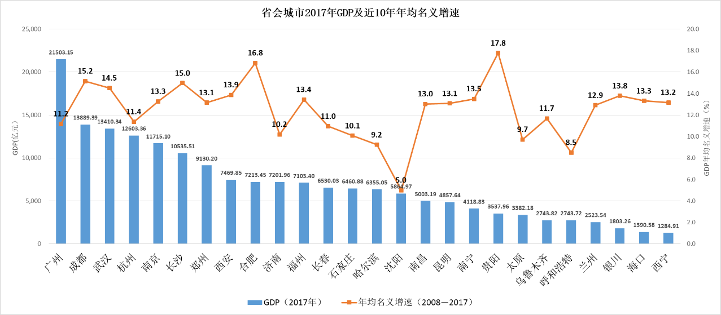

图1 省会城市2017年GDP及2008—2017年年均名义增速（亿元、%）

数据来源：Wind数据库。

**二是首位度上，中西部地区“强省会”趋势明显。**中西部地区省会城市首位度普遍高于东部地区，过去10年，中部和西部地区省会城市首位度平均提高了3.6和4个百分点，西宁、兰州、合肥、成都、银川、哈尔滨、长沙等城市首位度近10年提升了超过5个百分点。

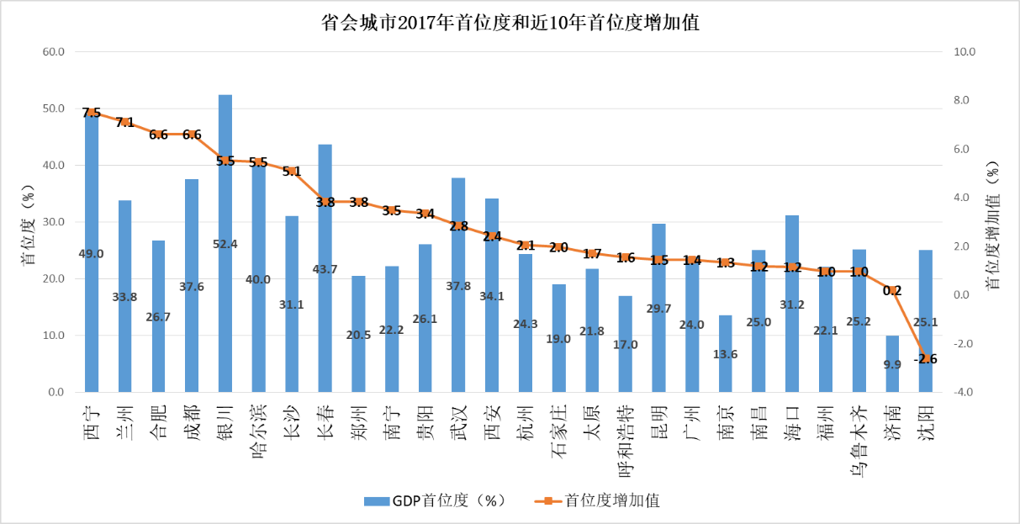

图2 省会城市2017年首位度和近十年变化趋势（%）

数据来源：Wind数据库。

这一趋势值得进一步关注，区域经济发展理论和国内外经验表明，中心城市的首位度和经济社会发展水平呈现倒U型关系，中西部省份先“举全省之力”做强省会，再以省会带省域，或是实现地区经济增长的重要路径。

## （三）把握部分内陆城市比较优势加快释放、发展速度加快态势，支持发展一批后发潜力城市

近年来，我国区域结构在加快重塑。内陆地区的一些非省会省域中心城市，交通条件改善较快，发展环境和产业配套不断改善，承接了大量从沿海地区和超大城市转移出来的产业，比较优势正在加快释放，发展潜力被进一步激发，经济增速位居全省甚至全国前列。如2012—2017年，遵义市GDP年均名义增速达到15.4%，长期领跑中西部内陆城市；赣州、蚌埠、泸州分别以9.1%、10.8%、11.7%的经济增速在各省领跑。

未来应顺势而为、因势利导，依托这些发展条件改善较快、发展潜力较大的城市，重点支持打造一批内陆腹地中心城市，推动产业梯度转移，着力培植内生动力，改善实体经济发展环境，提升区域辐射力，把他们建设成为我国后发潜力城市，增强我应对日益激烈的国际竞争和日趋复杂的国际环境的能力，承接特大城市和省会城市人口和功能分流，推动内陆地区发展。

# 三、关注2018年城市格局变动中的新动向

## （一）密切关注近几年部分明星城市经济增速下滑动向

一些增长明星城市下行趋势明显，需要引起重视。有的城市是持续下滑，如天津、重庆、杭州、贵阳2018年GDP前三季度同比增速比2015年同期分别下降了5.9、4.7、2.9、2.6个百分点，有的城市是波动下滑，如厦门GDP增速虽然近两年有所波动，但整体显著下滑。深圳2018年前3季度GDP同比增速也下降了0.7个百分点。

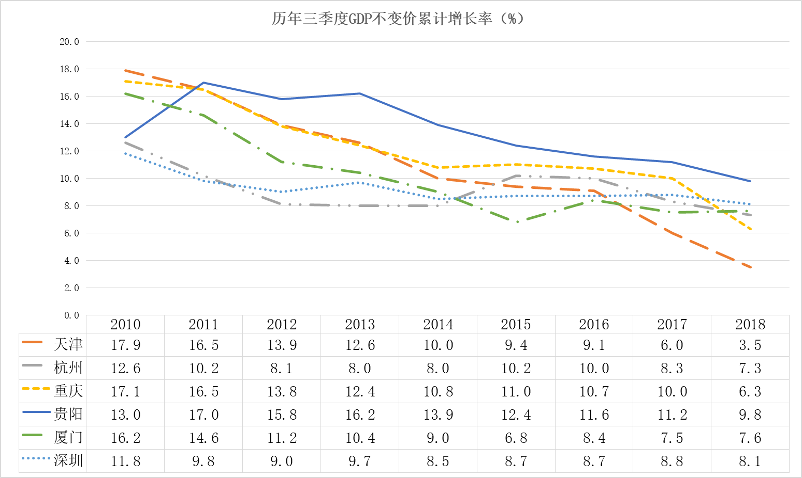

图3 部分明星城市GDP增速出现持续下滑

数据来源：Wind数据库。

这一动向受到新旧动能转换、外部环境变化（如中美贸易摩擦升级等）等多种因素影响，规模以上工业增加值、固定资产投资、消费等指标出现断崖式下降。**重庆市**规模以上工业增加值增速从2017年12月的9.6%降至2018年10月的1.2%，其中，2018年1—10月，10个行业出现负增长，其中汽车制造业下滑最为明显，同比下降了13.1%。**天津**固定资产投资完成额自2017年第二季度起出现负增长，2018年前三季度同比下降11.8%。**厦门**社会消费品零售总额增速从2017年11月开始出现持续下降，同比增速从2017年11月的13.6%下降至2018年10月的7.3%。下一步要密切关注这一动向，及时采取预调微调政策，避免这些城市经济出现巨大震荡。

## （二）密切关注北方城市经济困难加大、南北城市分化动向

近年来，我国经济发展“南北差距”扩大势头有所显现，北方省份经济增速明显低于南方，北方地区经济占全国比重持续下降。同时，北方城市之间发展不同步，特别是北京与北方其它城市的经济规模差距有所拉大。2018年，我国地区生产总值5000亿元以上[3]的经济大市有39个，其中北方地区[4]有14个[5]（不包括北京有13个）。分析发现，从2012年到2017年，除西安、郑州外，这些经济大市GDP与北京的绝对差距和相对差距都在拉大，呈现渐行渐远之势。13城市与北京GDP规模差距较2012年平均扩大7959亿元，与北京GDP比值平均下降4.2个百分点，特别是沈阳、大连、唐山等城市与北京的差距扩大情况突出，2017年上述3个城市GDP与北京GDP规模比值较2012年分别下降了16.2个、13个、7.6个百分点。

表7 我国北方经济大市过去5年GDP变化（亿元、%）

|  |  |  |  |  |  |  |  |  |
| --- | --- | --- | --- | --- | --- | --- | --- | --- |
| 城市 | 2012年GDP | 2017年GDP | 2012年与北京绝对差距 | 2017年与北京绝对差距 | 绝对差距扩大 | 2012与北京之比 | 2017与北京之比 | 2012-2017与北京的比值下降 |
| 北京 | 17801 | 28000.4 | 0 | 0 | 0 | 100.00% | 100.00% | 0.00% |
| 天津 | 12885.18 | 18595.38 | 4915.82 | 9405.02 | 4489.2 | 72.38% | 66.41% | -5.97% |
| 青岛 | 7302.11 | 11037 | 10498.89 | 16963.4 | 6464.51 | 41.02% | 39.42% | -1.60% |
| 烟台 | 5281.38 | 7338.95 | 12519.62 | 20661.45 | 8141.83 | 29.67% | 26.21% | -3.46% |
| 大连 | 7002.8 | 7363 | 10798.2 | 20637.4 | 9839.2 | 39.34% | 26.30% | -13.04% |
| 济南 | 4812.68 | 7201.96 | 12988.32 | 20798.44 | 7810.12 | 27.04% | 25.72% | -1.32% |
| 长春 | 4456.6 | 6530 | 13344.4 | 21470.4 | 8126 | 25.04% | 23.32% | -1.71% |
| 哈尔滨 | 4550.1 | 6355 | 13250.9 | 21645.4 | 8394.5 | 25.56% | 22.70% | -2.86% |
| 沈阳 | 6606.8 | 5865 | 11194.2 | 22135.4 | 10941.2 | 37.11% | 20.95% | -16.17% |
| 郑州 | 5547 | 9130.2 | 12254 | 18870.2 | 6616.2 | 31.16% | 32.61% | 1.45% |
| 西安 | 4369.37 | 7469.85 | 13431.63 | 20530.55 | 7098.92 | 24.55% | 26.68% | 2.13% |
| 唐山 | 5861.63 | 7106.1 | 11939.37 | 20894.3 | 8954.93 | 32.93% | 25.38% | -7.55% |
| 石家庄 | 4500.2 | 6460.9 | 13300.8 | 21539.5 | 8238.7 | 25.28% | 23.07% | -2.21% |
| 潍坊 | 4012.43 | 5858.6 | 13788.57 | 22141.8 | 8353.23 | 22.54% | 20.92% | -1.62% |

数据来源：中国城市统计年鉴，各城市有关年份统计公报。

北方城市在本轮经济调整中呈现出明显颓势，根本上受到北方地区工业化高速发展行将结束、尚处在动能转换的特殊期等阶段特征影响，主要城市在追赶和向上攀爬的过程中，受发展环境、公共服务、生活质量等影响，遇到了**“转型高墙”**。在新的经济形态下，北方城市在人居环境、地域风貌、教育人文等方面处于明显劣势，对人才、技术等新生产要素的吸引力弱，发展陷入困境。综合目前情况看，放任北方城市集体衰退可能导致多重风险，有关政策工具需尽早介入。由于大多数北方城市经济“根基”还在，因此尚不需要全方位的刺激政策，要寻找合适的切入点，提升人居环境、创新能力、教育科技、开放水平、营商环境等新生产要素条件，通过培育和放大新动能，尽早平稳跨越新旧动能转换期，稳住就业和人口，把北方经济在全国经济增量的贡献稳定在35%以上。

## （三）密切关注沿海城市发展受中美贸易摩擦冲击拖累的动向

今年以来，随着中美贸易摩擦持续升级，我国城市将受到不同程度的影响，其中沿海地区的贸易重点城市、机电产业为主导的城市受影响较大，需加强对这些城市的跟踪调研、观察，加强政策储备，及时出台有关政策。

一是**珠三角和长三角地区“高出口依存度”的城市将受到显著影响。**“高出口依存度”城市前20名中，广东8个，浙江4个，江苏2个、山东2个、福建、辽宁和河南各1个。其中，东莞出口额占GDP比重超过了90%，厦门、深圳、珠海、苏州超过70%，这些城市的出口下降会对经济整体运行产生较大影响。**二是对美出口大市将受到较大直接影响。**从对美出口额看，苏州（3605亿）、上海（3147亿）、深圳（2532亿）、东莞（1561亿）、宁波（1162亿）对美出口额超过千亿元，厦门、郑州、广州、青岛、烟台、无锡等城市对美出口额超过500亿元，另外郑州、烟台对美出口额占总出口比重超过30%，这些城市受中美贸易摩擦的直接影响相对较大。三是**主要机电出口城市受影响较大。**中美贸易顺差最大的行业主要是机电音像设备（包括家电、手机等）行业，2017年贸易顺差达到1644亿美元，占中美贸易顺差总额的60%，机电产品是美国重点打击的产品领域，将会对我国主要机电出口地区产生较大影响，如上海市、广东省深圳、东莞、广州、惠州、佛山，江苏省苏州，浙江省宁波、杭州，山东省青岛、烟台等是全国主要机电出口城市，机电出口占各市总出口额的42%—84%。

表82017年“出口依存度”前20城市

|  |  |  |  |  |  |  |
| --- | --- | --- | --- | --- | --- | --- |
| **省份** | **城市** | **出口额** | **GDP** | **出口依存度** | **对美出口额** | **对美出口占总出口额比重** |
| **（亿元）** | **（亿元）** | **（%）** | **（亿元）** | **（%）** |
| 广东 | 东莞 | 7027 | 7582 | 92.7 | 1561 | 22.2 |
| 福建 | 厦门 | 3254 | 4351 | 74.8 | - |  |
| 广东 | 深圳 | 16534 | 22438 | 73.7 | 2532 | 15.3 |
| 广东 | 珠海 | 1883 | 2565 | 73.4 | 290 | 15.4 |
| 江苏 | 苏州 | 12670 | 17320 | 73.2 | 3605 | 28.5 |
| 广东 | 中山 | 2056 | 3450 | 59.6 | - |  |
| 广东 | 惠州 | 2233 | 3831 | 58.3 | 377 | 16.9 |
| 浙江 | 宁波 | 4984 | 9847 | 50.6 | 1162 | 23.3 |
| 上海 | 上海 | 13120 | 30134 | 43.5 | 3147 | 24.0 |
| 浙江 | 嘉兴 | 1776 | 4355 | 40.8 | - |  |
| 广东 | 江门 | 1076 | 2690 | 40 | - |  |
| 浙江 | 绍兴 | 1852 | 5108 | 36.3 | 287 | 15.5 |
| 广东 | 佛山 | 3154 | 9550 | 33 | 495 | 15.7 |
| 江苏 | 无锡 | 3343 | 10512 | 31.8 | 517 | 15.5 |
| 浙江 | 杭州 | 3456 | 12556 | 27.5 | - |  |
| 山东 | 青岛 | 3032 | 11037 | 27.5 | 560 | 18.5 |
| 广东 | 广州 | 5792 | 21503 | 26.9 | 826 | 14.3 |
| 河南 | 郑州 | 2333 | 9130 | 25.6 | 882 | 37.8 |
| 辽宁 | 大连 | 1746 | 7364 | 23.7 | 347.3  （1-11月） |  |
| 山东 | 烟台 | 1741 | 7339 | 23.7 | 532 | 30.6 |

注：出口依存度为2017年各市出口额占各市GDP比重；“-”表示数据缺失。

数据来源：根据各市2017年统计公报和网络资料整理。

表92017年重点城市机电出口

|  |  |  |  |  |
| --- | --- | --- | --- | --- |
|  |  | 机电出口  （亿元） | 占全省机电出口比重  （%） | 机电出口占本市出口比重  （%） |
| 广东 | 深圳 | 12537.6 | 43.8 | 75.8 |
| 东莞 | 5237.9 | 18.3 | 74.5 |
| 广州 | 2983.0 | 10.4 | 51.5 |
| 惠州 | 1873.1 | 6.5 | 83.9 |
| 佛山 | 1743.6 | 6.1 | 55.3 |
| **总计** |  | **85.2** |  |
| 江苏 | 苏州 | 9847.6 | 60.8 | 77.7 |
| 浙江 | 宁波 | 2766.1 | 32.9 | 55.5 |
| 杭州 | 1456.0 | 17.3 | 42.1 |
| **总计** |  | **50.2** |  |
| 山东 | 青岛 | 1345.5 | 34.7 | 44.4 |
| 烟台 | 1120.7 | 28.9 | 64.4 |
| **总计** |  | **63.6** |  |

数据来源：根据各市2017年统计公报和网络资料整理

1. 不包含拉萨市
2. 用省会城市GDP占全省的比重来反映首位度。
3. 通常认为，当前技术条件和生产方式下，地区生产总值5000亿以上的城市具有较强的内生增长能力，在全国和区域中扮演重要角色、发挥特定功能，大多数是一、二线城市。
4. 北方地区包括京、津、冀、晋、鲁、豫、黑、吉、辽、蒙、陕、甘、宁、青、新15个省市自治区。
5. 包括京津两个直辖市，山东4个城市，辽宁和河北各2个城市，黑龙江、吉林、河南、陕西各1个城市